5.2.2 平行线的判定
基础题
知识点1 同位角相等，两直线平行
1．(集美区模拟)如图，给出了过直线外一点作已知直线的平行线的方法，其依据是同位角相等，两直线平行．
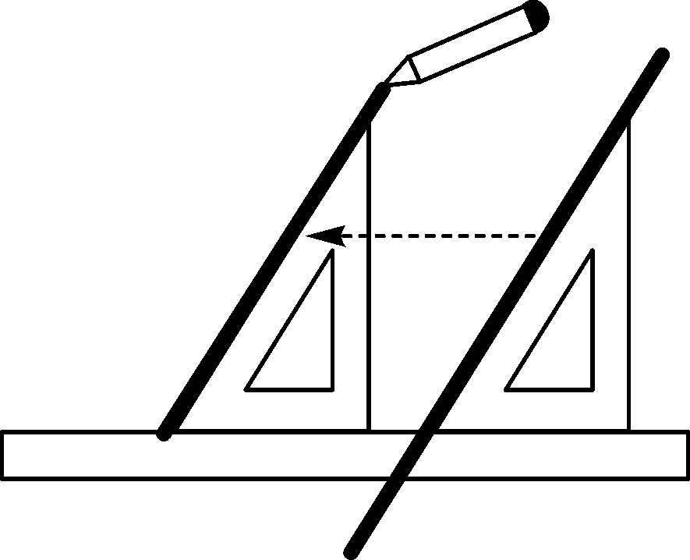
2．如图，∠1＝60°，∠2＝60°，则直线a与b的位置关系是平行．
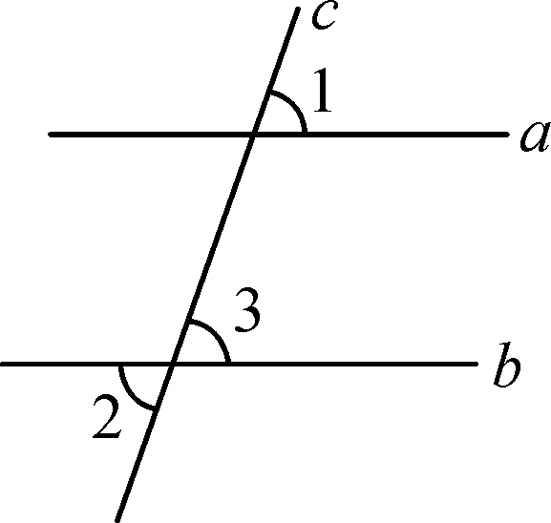
3．(宣汉县期末)如图，∠3与∠1互余，∠3与∠2互余．试说明AB∥CD.
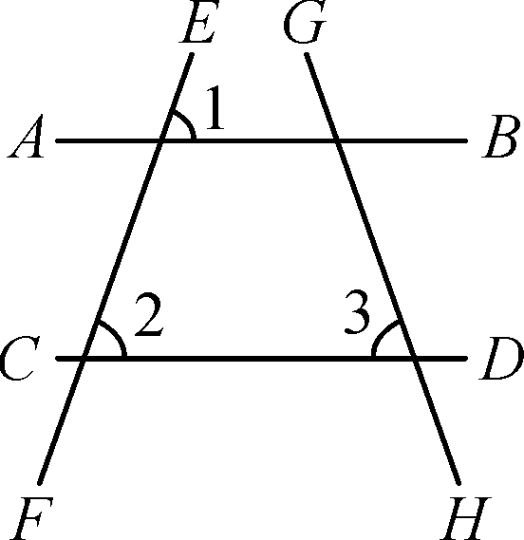
解：∵∠3与∠1互余，∠3与∠2互余，
∴∠1＝∠2.
∴AB∥CD.

知识点2 内错角相等，两直线平行
4．如图所示，已知∠1＝∠2，则图中互相平行的线段是AD∥BC(或AD与BC平行)．
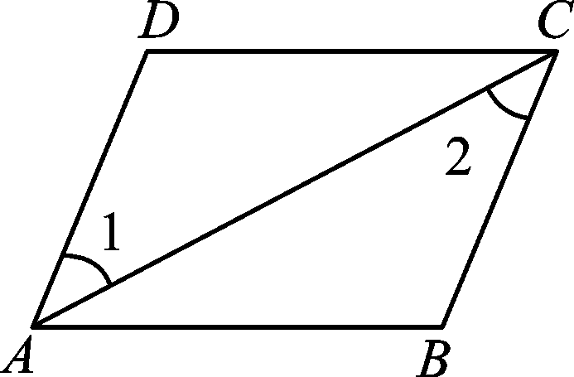

5．如图，请在括号内填上正确的理由：
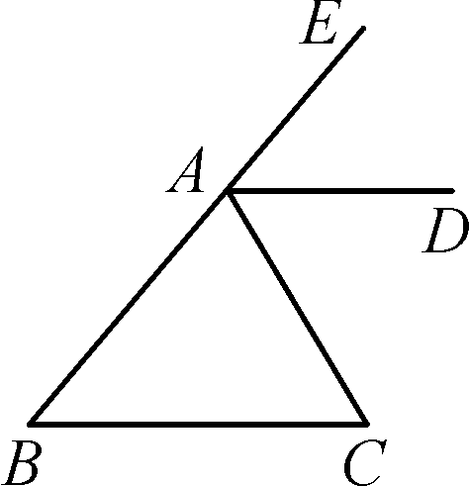
∵∠DAC＝∠C(已知)，
∴AD∥BC(内错角相等，两直线平行)．
6．(阳谷县期中)将一副直角三角尺拼成如图所示的图形，过点C作CF平分∠DCE交DE于点F，试判断CF与AB是否平行，并说明理由．
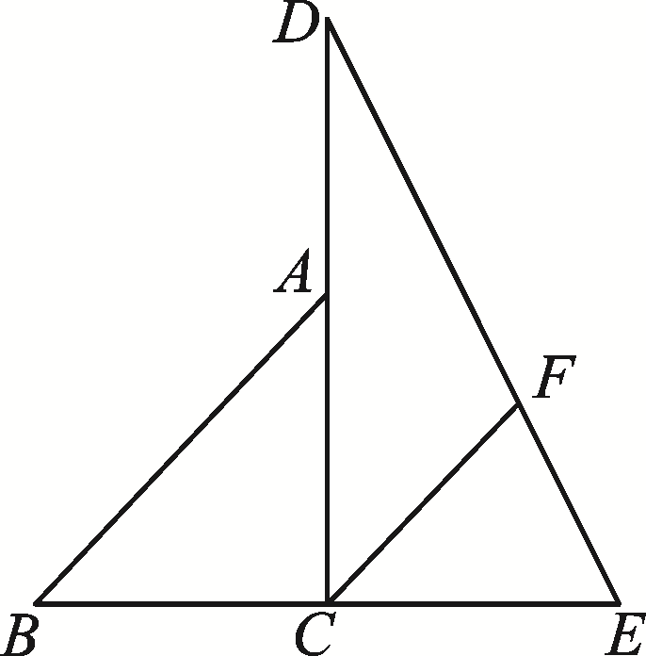
解：CF∥AB.理由如下：
∵图中是一副直角三角板，
∴∠BAC＝45°.
∵CF平分∠DCE，∠DCE＝90°，
∴∠DCF＝∠DCE＝45°.
∴∠DCF＝∠BAC.
∴CF∥AB.

知识点3 同旁内角互补，两直线平行
7．如图，已知∠1＝70°，要使AB∥CD，则需具备的另一个条件是(C)
A．∠2＝70° B．∠2＝100°
C．∠2＝110° D．∠3＝110°
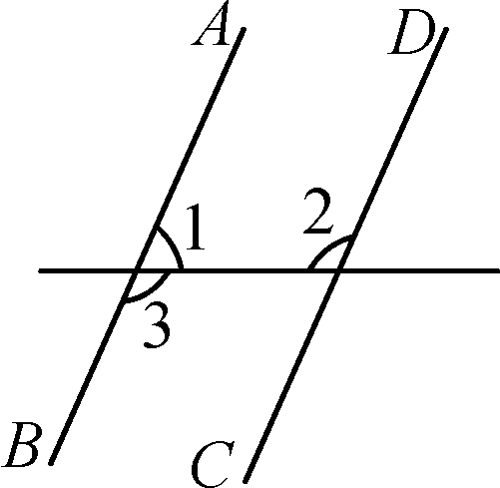
8．(赤峰中考)如图，工人师傅在工程施工中，需在同一平面内弯制一个变形管道ABCD，使其拐角∠ABC＝150°，∠BCD＝30°，则(C)
A．AB∥BC B．BC∥CD
C．AB∥DC D．AB与CD相交
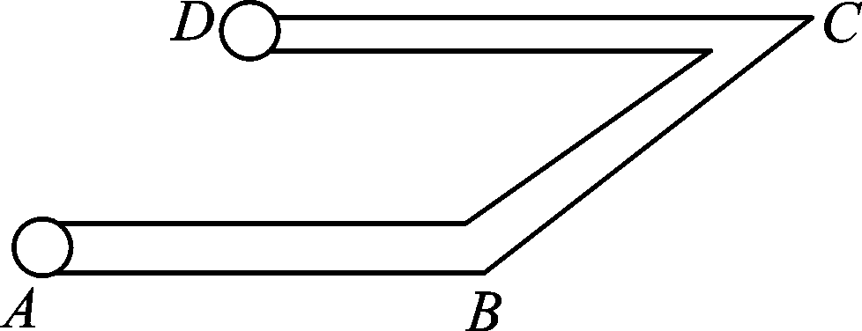
9．(厦门中考)如图，已知∠ACD＝70°，∠ACB＝60°，∠ABC＝50°.试说明：AB∥CD.
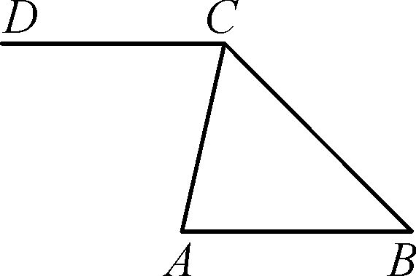
解：∵∠ACD＝70°，∠ACB＝60°，
∴∠BCD＝130°.
∵∠ABC＝50°，
∴∠BCD＋∠ABC＝180°.
∴AB∥CD.

中档题
10．(黔南州中考)如图，下列说法错误的是(C)
A．若a∥b，b∥c，则a∥c
B．若∠1＝∠2，则a∥c
C．若∠3＝∠2，则b∥c
D．若∠3＋∠5＝180°，则a∥c
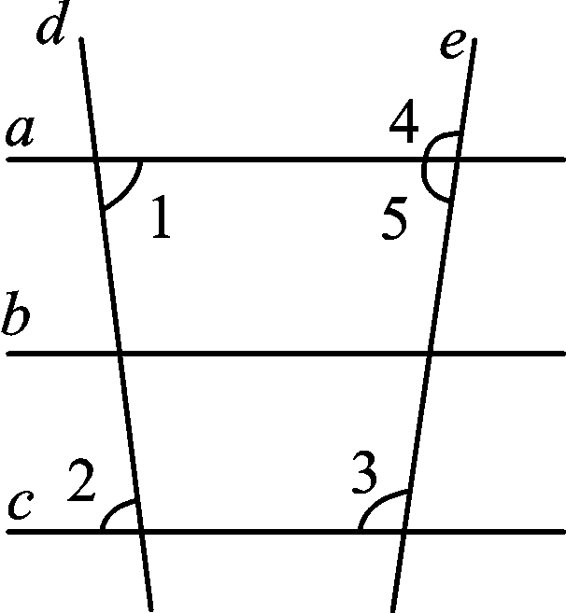
11．(铜仁中考)如图，在下列条件中，能判断AD∥BC的是(A)
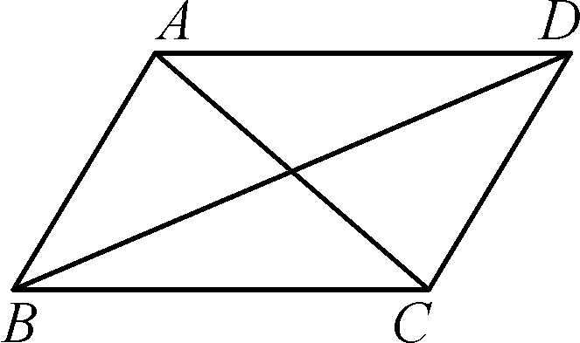
A．∠DAC＝∠BCA
B．∠DCB＋∠ABC＝180°
C．∠ABD＝∠BDC
D．∠BAC＝∠ACD
12．对于图中标记的各角，下列条件能够推理得到a∥b的是(D)
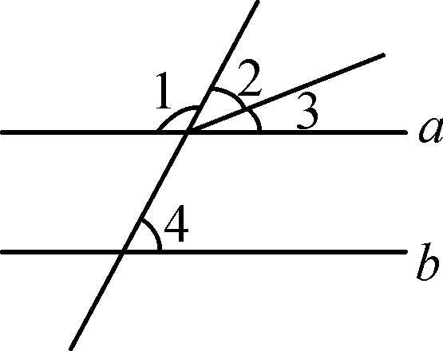
A．∠1＝∠2
B．∠2＝∠4
C．∠3＝∠4
D．∠1＋∠4＝180°
13．(汕尾中考)已知a，b，c为平面内三条不同直线，若a⊥b，c⊥b，则a与c的位置关系是平行．
14．如图，用几何语言表示下列句子．
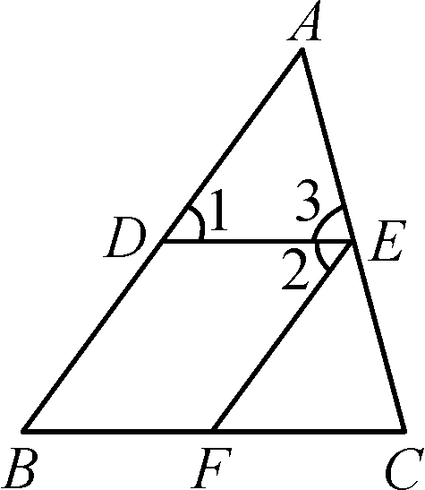
(1)因为∠1和∠B相等，根据“同位角相等，两直线平行”，所以DE和BC平行；
(2)因为∠1和∠2相等，根据“内错角相等，两直线平行”，所以AB和EF平行；
(3)因为∠BDE和∠B互补，根据“同旁内角互补，两直线平行”，所以DE和BC平行．
解：(1)∵∠1＝∠B(已知)，
∴DE∥BC(同位角相等，两直线平行)．
(2)∵∠1＝∠2(已知)，
∴EF∥AB(内错角相等，两直线平行)．
(3)∵∠BDE＋∠B＝180°(已知)，
∴DE∥BC(同旁内角互补，两直线平行)．

15．如图所示，推理填空：
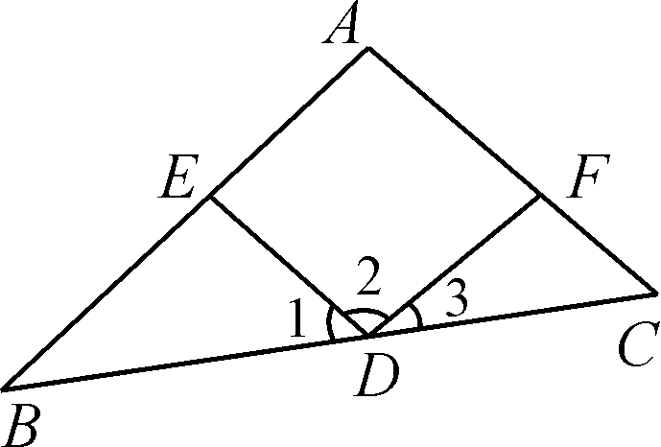
(1)∵∠1＝∠C(已知)，
∴AC∥ED(同位角相等，两直线平行)．
(2)∵∠2＝∠BED(已知)，
∴AB∥FD(内错角相等，两直线平行)．
(3)∵∠2＋∠AFD＝180°(已知)，
∴AC∥ED(同旁内角互补，两直线平行)．

16．如图，∠A＋∠B＋∠C＋∠D＝360°，且∠A＝∠C，∠B＝∠D，那么AB∥CD，AD∥BC.请说明理由．
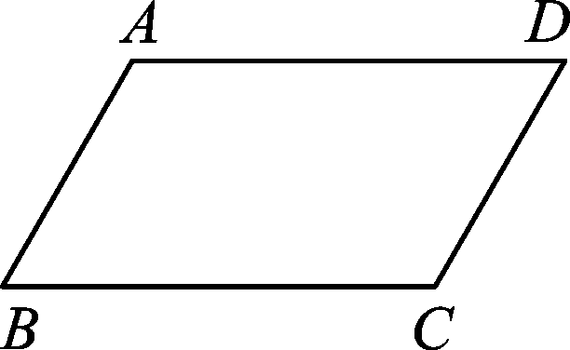
解：∵∠A＝∠C，∠B＝∠D，
∴∠B＋∠C＝∠D＋∠A
＝360°÷2＝180°.
∴AB∥CD.
∵∠A＝∠C，∠B＝∠D，
∴∠A＋∠B＝∠C＋∠D＝360°÷2＝180°.
∴AD∥BC.

17．如图，直线EF分别与直线AB，CD相交于点P和点Q，PG平分∠APQ，QH平分∠DQP，并且∠1＝∠2，说出图中哪些直线平行，并说明理由．
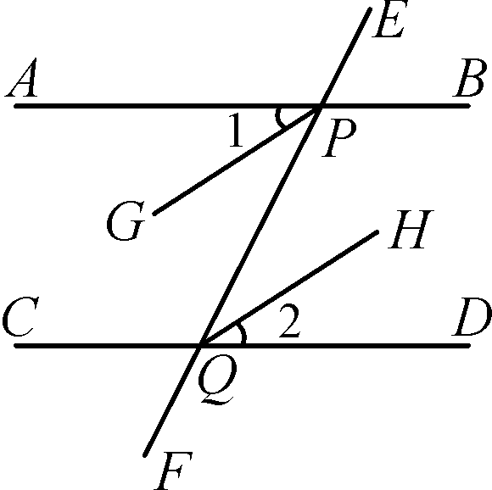
解：PG∥QH，AB∥CD.
∵PG平分∠APQ，QH平分∠DQP，
∴∠1＝∠GPQ＝∠APQ，
∠PQH＝∠2＝∠PQD.
又∵∠1＝∠2，
∴∠GPQ＝∠PQH，∠APQ＝∠PQD.
∴PG∥QH，AB∥CD.

综合题
18．如图所示，AB⊥BD于点B，CD⊥BD于点D，∠1＋∠2＝180°，试问CD与EF平行吗？为什么？
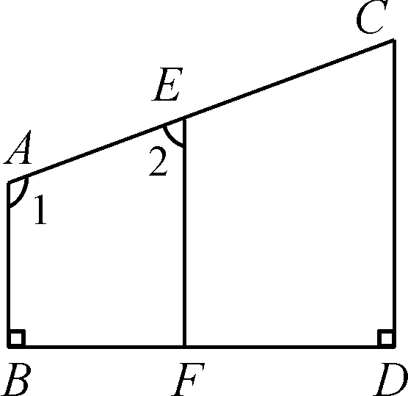
解：CD∥EF.理由如下：
∵AB⊥BD，CD⊥BD，
∴AB∥CD.
∵∠1＋∠2＝180°，
∴AB∥EF.
∴CD∥EF.

